**开源社区活跃度与趋势预测工具文档**

**1. 问题描述**

开源项目的活跃度是衡量其社区健康和发展的重要指标。然而，开源项目的活跃度可能随着时间变化而波动，受到开发者投入、用户需求、技术趋势等多方面因素的影响。传统的手工观察或统计难以全面掌握项目的发展规律和未来趋势。因此，开发一个监测和预测开源社区活跃度的工具至关重要。

**核心问题**:

如何全面、准确地衡量开源项目的活跃度？

如何预测开源项目未来的活跃趋势，为用户和维护者提供科学依据？

**2. 项目目标**

1. **监测开源社区活跃度**：通过分析历史数据，全面了解开源项目的当前状态和健康水平。
2. **预测未来发展趋势**：基于时间序列模型，预测开源项目未来的活跃度变化，为用户参与和项目决策提供参考。
3. **直观展示分析结果**：通过可视化界面，让用户清晰了解项目的历史表现和未来趋势。

**3. 设计思路**

1. **数据采集与预处理**
   * 自动抓取指定开源项目的数据OpenDigger
   * 进行数据清洗和标准化，处理缺失值、重复数据及异常数据。
2. **时间序列分析与特征提取**
   * 运用统计学方法（如均值、方差分析）对数据进行初步分析。
   * 提取影响项目活跃度的关键特征变量，为预测模型提供输入。
3. **预测模型构建**
   * 基于时间序列数据，采用ARIMA等模型预测未来的活跃度变化。
   * 校验模型的准确性，并优化预测结果。
4. **可视化展示**
   * 使用折线图、柱状图等直观展示历史数据和预测结果。
   * 提供交互式界面，支持用户查询特定项目的数据趋势。

**5. 模块功能设计**

**1. 数据收集模块**

* **功能描述**：
  + 数据来源OpenDigger。
* **实现方式**：
  + 定时任务抓取数据，存储到关系型数据库。

**2. 数据分析模块**

* **功能描述**：
  + 对收集到的数据进行清洗、标准化处理。
  + 采用统计方法分析关键指标，提取特征。
* **实现方式**：
  + 利用Pandas进行数据处理。
  + 绘制指标的历史变化趋势。

**3. 预测模块**

* **功能描述**：
  + 基于历史数据预测未来活跃度变化。
  + 提供预测结果的可视化展示。
* **实现方式**：
  + 使用时间序列模型ARIMA进行预测。
  + 对模型结果进行误差校验和优化。

**4. 可视化展示模块**

* **功能描述**：
  + 展示项目历史数据及未来预测趋势。
  + 提供交互功能，用户可选择特定时间段或指标。

**6. 可视化结果示例**

1. **历史活跃度变化图**：
   * 折线图展示过去一定时间内的活跃度
2. **未来趋势预测图**：
   * 预测未来7天的活跃度趋势，标出潜在高峰和低谷。

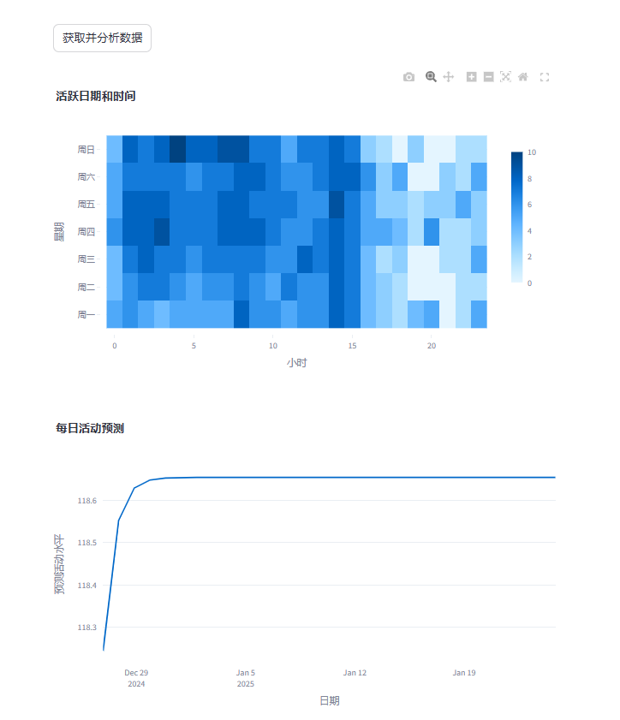

**7. 技术栈**

* **后端**：Python。
* **数据分析**：Pandas。
* **预测模型**： ARIMA。
* **可视化**：Python。

**8. 应用场景**

1. **项目维护者**：
   * 了解项目当前的健康状态。
   * 预测未来活跃趋势，优化开发资源配置。
   * 定位潜在问题，例如代码提交或PR处理效率下降的原因，并及时采取行动。
2. **企业用户**：
   * 评估开源项目的活跃度和社区潜力，为技术选型提供依据。
   * 比较不同开源项目的健康状况，为采购或参与项目决策提供数据支持。
   * 通过对趋势预测的参考，选择具有长期潜力的项目进行投资或合作。
3. **开发者个人**：
   * 选择合适的项目参与，通过数据了解其社区活跃度和贡献机会。
   * 通过工具分析个人在不同项目中的贡献数据，提升参与效率。
   * 利用预测结果，提前选择即将活跃或快速增长的项目，为职业发展提供优势。
4. **研究机构和教育组织**：
   * 研究开源社区的活跃度和发展模式，为学术研究提供数据支持。
   * 通过趋势分析，为学生或开发者提供热点技术领域的学习推荐。
   * 分析社区中不同类型的项目发展规律，优化开源教育内容设计。